איתי פלג
"שיר על הדרך" | סינגל חדש
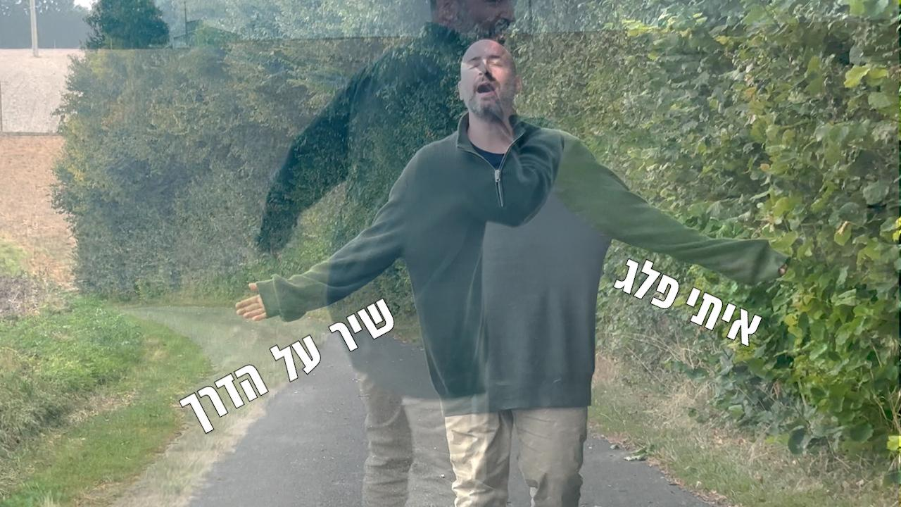
מילים ולחן: איתי פלג | הפקה מוזיקלית: נמרוד פרידריך
איתי פלג, זמר יוצר מסצנת הרוק הישראלי, מביא לכם הפעם את "שיר על הדרך" -
שיר שנולד דווקא מתוך רגע מאד יומיומי ורגיל, אך מבטא רעיון גדול יותר של חיפוש אחר משמעות והתבוננות על המסע האישי והקולקטיבי.
השיר מתאפיין בסאונד גיטרות חשמליות עם צלילים גבוהים ומרגשים שפותחים את הלב, בשילוב של נגיעות אלקטרוניות המוסיפות מימד חדשני ומרענן.
כל אלו כמובן בהובלתם של הבס והתופים שעושים פשוט חשק להזיז את הגוף.
"שיר על הדרך" נכתב אמנם ביום קיץ חם וקשוח, אך הוא לגמרי קליל ואופטימי,
מעלה חיוך על הפנים וממלא את הגוף באנרגייה של כיף וזרימה.
מקווה שגם אתם/ן תתחברו אליו ותהנו ממנו 🙂
לפרטים:
איתי פלג
נייד: 0528470112
דואר אלקטרוני: itay@toniton.co.il

